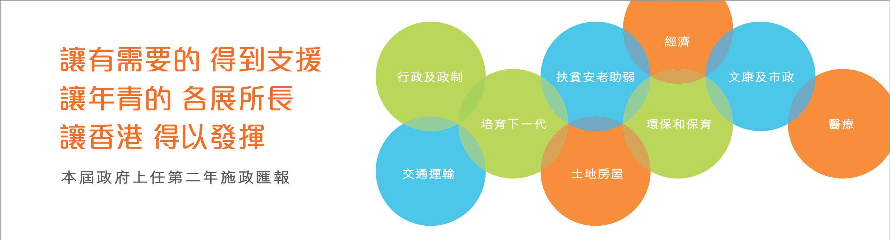
引言
去年我在網上發表上任一周年《施政匯報》，交代本屆政府的工作進度和階段性成果。今年我再次透過《施政匯報》方式，向市民報告政府在上任第二年各個方面取得的進展。
本屆政府致力發展經濟，改善民生；推動政制發展，加強管治；主張穩中求變，適度有為；重視長遠規劃，摒棄短期思維。我們期望每個香港人都有機會發揮所長，實踐抱負。
過去兩年，政府積極鞏固經濟增長，及處理香港多個深層次的問題。在多個重大課題上，我們都取得可觀的進展。例如我們正全力增加短、中、長期的土地和房屋供應，同時有效管理需求，遏止樓價上升。政府亦破天荒地公布了貧窮線，並就長遠房屋策略、人口政策、2017年行政長官及2016年立法會產生辦法等影響本港未來發展的重要議題，進行公眾諮詢，廣納民意。
今年的施政重點是協助低收入家庭、支援長者和弱勢社群，並且為年輕一代提供更好的教育和培訓機會，幫助他們把握機遇，迎接挑戰。同時，我們致力進一步推進香港的經濟發展，並着力改善環境，提升我們的生活質素。
本屆政府會繼續在問責團隊、廣大公務員的支持和配合下，與全港市民齊心一意，建設美好香港。

行政長官 梁振英

